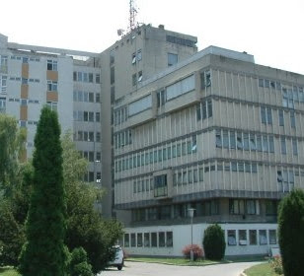
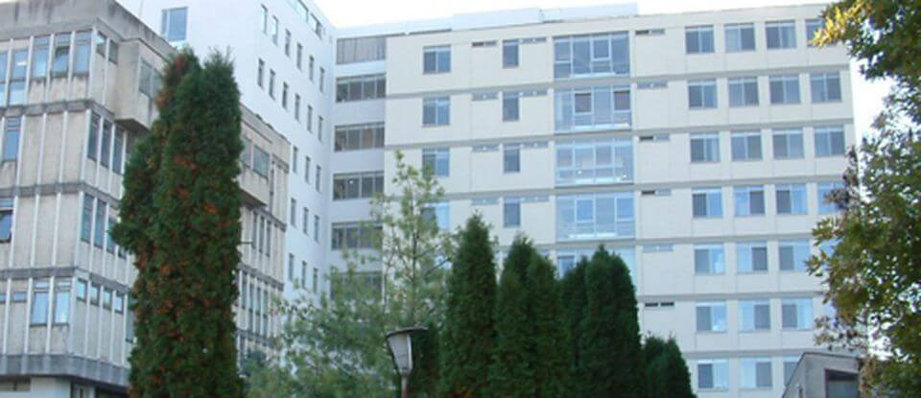

A Dombóvári Szent Lukács Kórház ERGOTERAPEUTA munkatársat keres, az alábbi feltételekkel:

Jogviszony időtartama: Határozatlan idejű, teljes munkaidős egészségügyi szolgálati jogviszonyban történő foglalkoztatás.

Munkaköri feladatok: Jogszabályban, végzettségben meghatározott szakmai kompetenciának megfelelő munkavégzés, a munkaköri leírás, szakmai protokollok, irányelvek, módszertani útmutatók alapján.

Jelentkezés feltétele:
- felsőfokú szakirányú végzettség;
- büntetlen előélet – erkölcsi bizonyítvány;
- magyar állampolgárság;
- egészségügyi alkalmasság;
- SARS CoV-19 elleni védőoltás megléte.

Pályázat részeként benyújtandó iratok, igazolások:
- iskolai végzettséget, szakképesítést igazoló okiratok másolata;
- fényképes szakmai önéletrajz;
- 3 hónapnál nem régebbi erkölcsi bizonyítvány;
- nyilatkozat arról, hogy a pályázó hozzájárul személyes adatainak a pályázati eljárással összefüggő kezeléséhez.

A munkakör betölthetőségének időpontja: A munkakör a pályázatok elbírálását követően azonnal betölthető.

Jelentkezési határidő: Folyamatos.
A pályázati kiírással kapcsolatosan további információt az ápolási igazgató nyújt a 06-74/564-074-es telefonszámon.

Jelentkezés:
- e-mailben: munkaugy@szlkorhaz.hu
- postai úton: 7200 Dombóvár, Kórház u. 39-41, a borítékra kérjük ráírni: „ergoterapeuta”!

